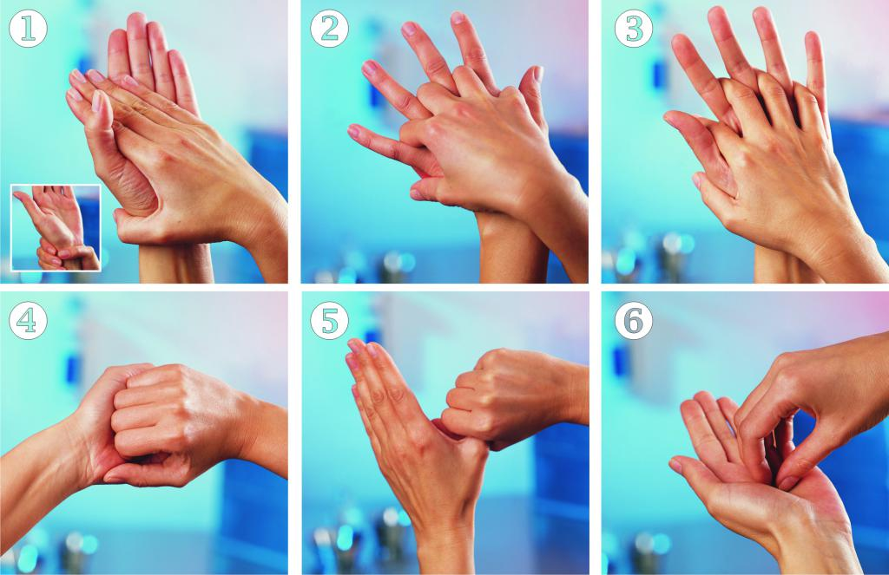

**4**

Тыльная сторона пальцев на противоположной ладони с перекрещенными пальцами

**Обработка рук осуществляется в течение**

**30 секунд – 1 минуты**

**5**

**2**

Ладонь к ладони (включая запястья)

**1**

**МОЕМ РУКИ ПРАВИЛЬНО!**

Министерство здравоохранения Республики Беларусь

Государственное учреждение «Гомельский областной центр гигиены, эпидемиологии и общественного здоровья»

Правая ладонь на левую тыльную сторону кисти и левая ладонь на правую тыльную сторону кисти

Кругообразное втирание большого пальца в закрытой ладони левой кисти и наоборот



Автор: АннаПигулевская, фельдшер-валеолог

Кругообразное втирание замкнутыми кончиками пальцев правой кисти в левой ладони и наоборот

**6**

Ладонь

к ладони рук с перекрещенными пальцами

**3**